VODNIŠKA MAPA
(praktični pouk turizma)

NOVO MESTO
(30.5.2014)

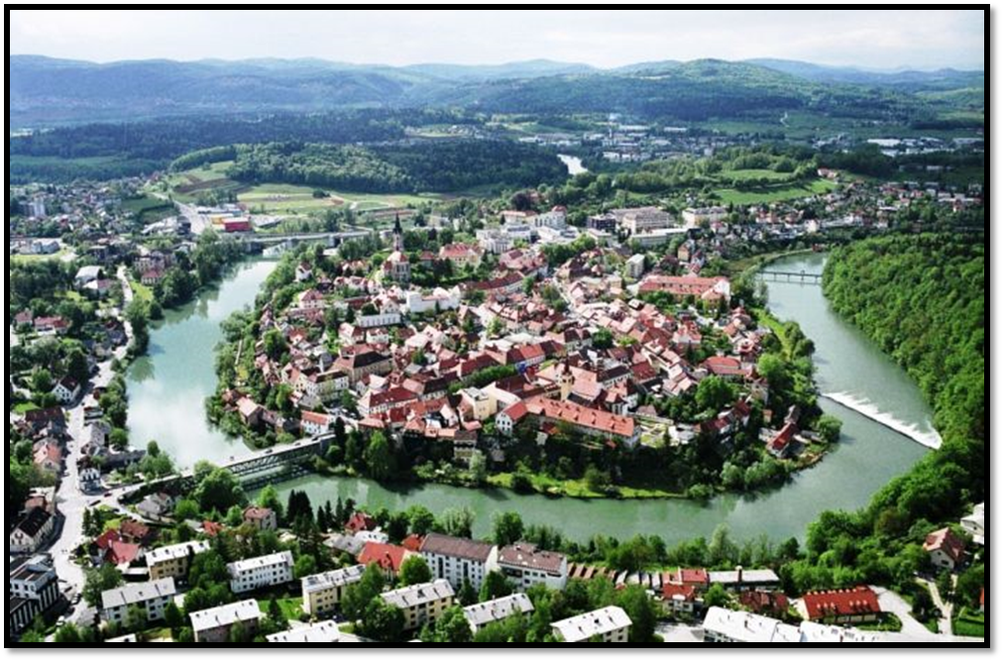
Ime in priimek mentorja: | Ime in priimek avtorja:

Kazalo
1. UVOD 4
2. ITINERARIJ 5
3. NOVO MESTO – ZGODOVINA 6
4. SREDNJA ŠOLA ZA GOSTINSTVO IN TURIZEM 7
5. RAGOV LOG 8
6. KNJIŽNICA MIRANA JARCA 9
7. SPOMENIŠKI KOMPLEKS (PARK) 10
MIRAN JARC 11
MARJAN KOZINA 12
FRANC ROZMAN – KOMANDANT STANE 13
BORIS KIDRIČ 14
8. LJUBLJANSKA VRATA 15
9. GLAVNI TRG 16
10. BERGMANOVA HIŠA 17
11. KETTEJEV VODNAJK 18
12. GOSTIŠČE NA TRGU 19
13. HOSTEL SITULA 20
14. ROTOVŽ 21
JANEZ TRDINA 22
DRAGOTIN KETTE 23
15. GLASBENA ŠOLA 24
16. FRANČIŠKANSKA CERKEV 25
17. KANDIJSKI MOST 26
18. JAKČEV DOM 27
BOŽIDAR JAKAC 27
19. SOKOLSKI DOM 28
20. BREG 29
21. JAKČEVA ROJSTNA HIŠA 30
22. DOLENJSKI MUZEJ 31
JANKO JARC 31
23. ANTON PODBEVŠEK TEATER 32
ANTON PODBEVŠEK 32
24. KAPITELJ 33
25. KRIPTA V KAPITLJU 34
26. ZEMLJEVID 35

UVOD

V tej vodniški mapi bom predstavila Novo mesto in vse njegove znamenitosti, katere bom kasneje vodila tudi za oceno. Zato se bom kar se da potrudila pri zbiranju podatkov in informacij, da bo vodenje bogato in zanimivo. predstavila bom vse znamenitosti, ter sestavila pot po kateri bom vodila, itinerarij ter kot priloge dodala zemljevide Novega mesta.

ITINERARIJ

Našo pot bi začeli pri srednji šoli za gostinstvo in turizem (SSGT-NM), kjer bi povedali nekaj osnovnih značilnosti in zanimivosti Novega mesta, na istem mestu bi tudi predstavili našo šolo. Nato bi se odpravili po Rozmanovi ulici proti knjižnici Mirana Jarca, na poti pa bi se še malo ustavili in povedali nekaj več o Ragovem Logu. Pri knjižnici bi opisali njo samo in manjši park oz. spomeniški kompleks na katerem stoji kar nekaj doprsnih kipov ter Ljubljanska vrata in Kozinovo hišo. Pot bi nadaljevali naprej po Rozmanovi ulici do Glavnega trga, kjer bi si ogledali Bergamanovo hišo, Gostišče na trgu, povedali nekaj o Situli, Kettejev vodnjak, rotovž oz. mestno hišo ter frančiškansko cerkev in glasbeno šolo. Na koncu trga pa nas čaka še Kandijski most. Pot nas bo vodila po Sokolski ulici do Jakčevega doma in naprej do Sokolskega doma oz. narodnega doma, oboje bi seveda tudi predstavili. Nadaljevali pa bi proti Bregu po Cvelbarjevi ulici in Jakčevi rojstni hiši ter naprej do Dolenjskega muzeja in njegove okolice po Muzejski ulici. Naslednji postanek je pri Anton Podbevšek teatru, ter se odpravili do naše pomembnejše znamenitost po Kapiteljski ulici do Kapitlja s kripto ter za kapitljem škofijski dvorec. Sprehodili pa bi se tudi čez Novi trg in nazaj do šole.

NOVO MESTO – ZGODOVINA

Novemu mestu je mestne pravice podelil Rudolf IV. Habsburški, in sicer 7. aprila 1365. Na ta dan praznujemo danes občinski praznik. Nastajajoče mesto na okljuku reke Krke je Rudolf imenoval kar po sebi: Rudolfswerth (Rudolfovo pristanišče). Sredi Dolenjske, v trgovsko in prometno pomembni dolini Krke je želel ustanoviti novo gospodarsko in upravnopolitično jedro, ki bi krepilo habsburško oblast. Meščanom je bila zagotovljena osebna svoboda, mestna samouprava, lastno sodstvo ter pravica do trgovanja in sejmov. Stoletje in pol je mesto doživljalo razcvet, ljudje pa so ga imenovali kar Novo mesto (tako je navedeno tudi v listini z dne 29. septembra 1365). Mesto je imelo burno zgodovino. V 16. stoletju so kmečki upori, različne bolezni in nagel razvoj Karlovca pomembno vplivali na nazadovanje mesta. Propad trgovine in obrti je bil tako silovit, da so se ljudje pričeli izseljevati in se pričeli ukvarjati s poljedelstvom. Nove trgovske poti do morja so Novo mesto zaobšle, kar je dodatno pripomoglo k obubožanju mesta. Tako stanje je vladalo vse do začetka 18. stoletja. Leta 1738 je skozi Novo mesto pričela delovati redna poštna zveza med Ljubljano in Karlovcem. Povezava je okrepila dogajanja v Novem mestu, tako da je bila leta 1746 ustanovljena gimnazija. V letu 1748 je mesto dobilo tudi okrožni urad (kresijo) in postalo pomembno upravno in kulturno središče dolenjske pokrajine. Narodno prebujenje je doživelo ob 500-letnici svoje ustanovitve. Krepila se je narodna stranka in leta 1875 je bil sezidan Narodni dom, prvi na slovenskih tleh. Novomeška občina je prišla v upravljanje Slovencev leta 1871, dokončno pa leta 1882. Slovenska narodna društva so se razvila zelo hitro. Leta 1894 je Novo mesto dobilo železnico, leta 1905 mestno hišo - Rotovž na Glavnem trgu, leta 1908 pa so s hišnih pročelij odstranili vse nemške napise. Po drugi svetovni vojni se je Novo mesto začelo hitro spreminjati. Naprej je bilo treba odpraviti posledice nemškega bombardiranja septembra in oktobra 1943. Po vojni se je mesto gospodarsko razvijalo in postajalo pomembno industrijsko središče (Krka, Novoles, IMV, Novoteks). Leta 1952 je bila mimo mesta zgrajena pomembna cestna povezava, avtocesta Ljubljana - Zagreb. Mesto se je širilo in primestna naselja so postala del mesta. V 1960 je bila zgrajena nova bolnišnica.
Danes je Novo mesto gospodarsko (Krka, Revoz, Adria …), upravno ( mestna občina, upravna enota), kulturno (kulturne ustanove, društva, mladinska kultura), izobraževalno (srednje šole, višje in visoke šole) in versko (škofija) središče Dolenjske.

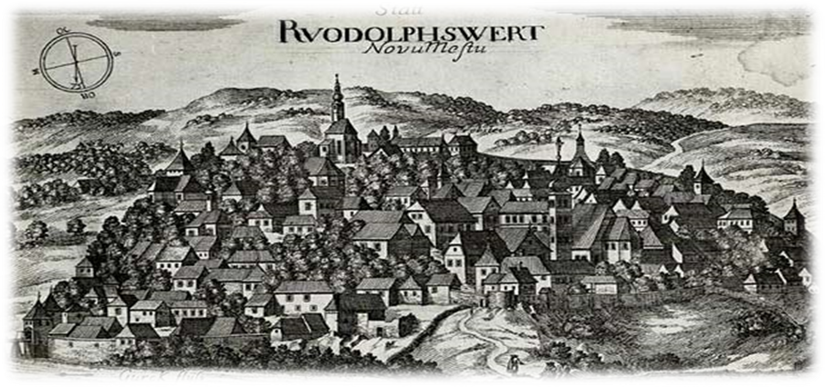

SREDNJA ŠOLA ZA GOSTINSTVO IN TURIZEM

Srednja šola za gostinstvo in turizem Novo mesto je bila ustanovljena 25.10.1961. 12. junija 2007 se je šola pripojila k javnemu vzgojno-izobraževalnemu zavodu Kmetijska šola Grm Novo mesto. Novi zavod se imenuje Grm Novo mesto – center biotehnike in turizma. Naša šola je ena od petih organizacijskih enot zavoda z imenom: Srednja šola za gostinstvo in turizem.

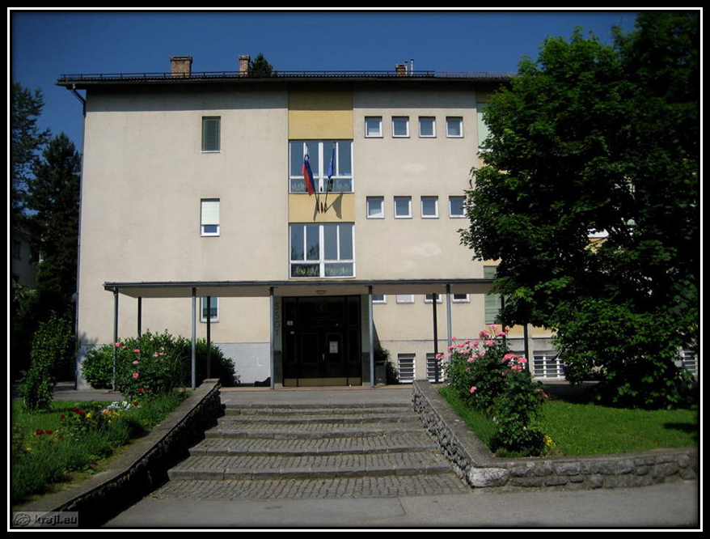

RAGOV LOG

Ragov log je manjši gozd, ki se nahaja na desni strani reke Krke. Začne se za Kandijskim mostom in se konča pri naselju Ragovo. V log pelje več poti, najbolj slikovita je potka preko Ragovskega mostu. V bližini mostu je igrišče za otoke. Ragov log je delno preurejen v park s športno-rekreacijsko vlogo in je od leta 1955 povezan z levim bregom Krke po leseni brvi. Gozdič Ragov log je sprehajalna in tekaška oaza, ki privablja mnoge prebivalce Novega mesta, saj je blizu mestnega središča. V Ragovem logu so potke zelo razvejane in zato še bolj zanimive za sprehajalce in tekače. V logu je urejena tudi Gozdna učna pot z informativnimi tablami. Njegov čar je v sožitju gozda, reke in mesta.

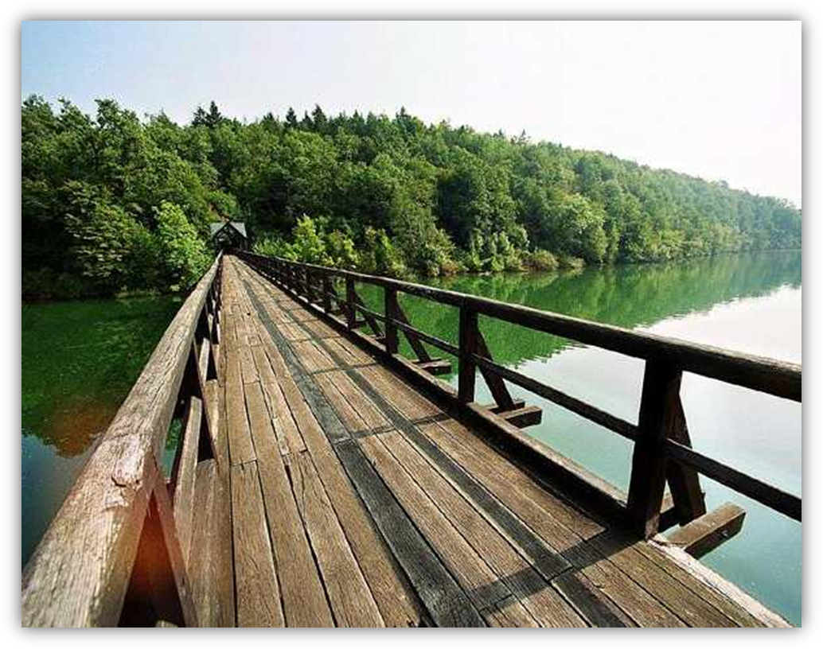

KNJIŽNICA MIRANA JARCA

Knjižnica Mirana Jarca je bila ustanovljena leta 1946 z nalogo, da zbira, obdeluje, hrani in posreduje različno leposlovno in strokovno literaturo ter informacije. Današnja sodobna knjižnica sledi napredku časa, temelji na računalniški obdelavi in izposoji gradiva, postaja informacijski center.
Knjižnična zgradba je bila umeščena v dve častitljivi stavbi v srednjeveškem delu mesta, na Ljubljanskih vratih. Arhitekt Marko Mušic je z izrednim občutkom za izročilo tega prostora prizidal nov stavbni del, ki se z osnovnega srednjeveškega platoja spušča k reki Krki. Z novo podobo klasične knjižnice je začela rasti tudi virtualna knjižnica. Danes Knjižnica Mirana Jarca Novo mesto zagotavlja prost dostop do informacij, znanja in kulture v najširšem smislu. Posebno skrb namenja varovanju naše kulturne dediščine in se ponaša z naslovom ene najlepših knjižnic v Evropi.
Največje zasluge za ustanovitev Knjižnice Mirana Jarca ima njen prvi ravnatelj Bogo Komelj, po katerem se danes imenujejo posebne in rokopisne knjižnične zbirke. Njegov sin je znan slovenski umetnostni zgodovinar in pesnik Milček Komelj, njegov vnuk pa prav tako umetnostni zgodovinar in pesnik Miklavž Komelj.

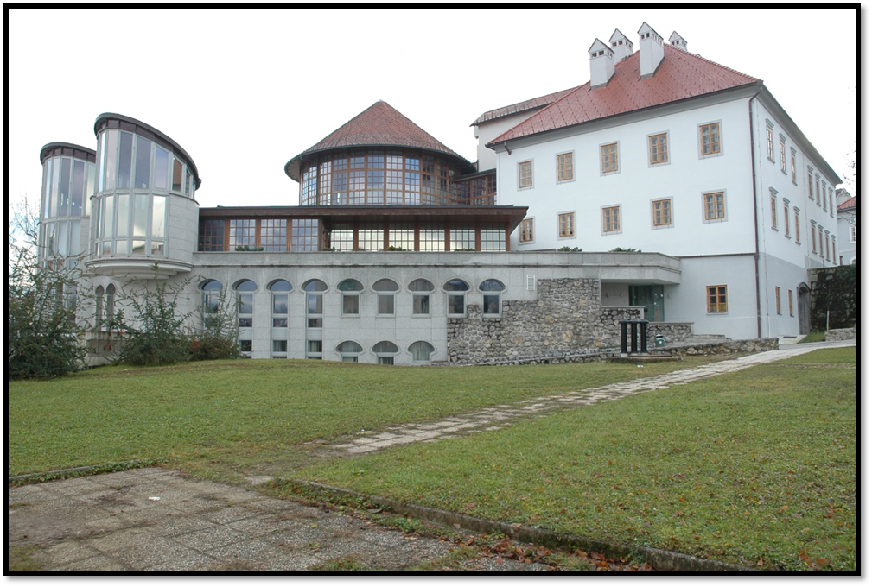

SPOMENIŠKI KOMPLEKS (PARK)

Spomeniški kompleks je posvečen padlim Novomeščanom in narodnim herojem Dolenjske, stoji na križišču Rozmanove ulice in Prešernovega trga, na lokaciji nekdanjih "Ljubljanskih" mestnih vrat. Kompleks sestavljajo spominska loža z doprsnima kipoma Borisa Kidriča in Franca Rozmana, oba sta delo Jakoba Savinška. Celoten kompleks pa zaokrožujeta še dva bronasta kipa istega kiparja, in sicer kip moža “Pojmo bratje pesem o svobodi” ter kip talca na robu zelenice poleg knjižnice. Avtor ureditve je arhitekt Marjan Mušic. Celoten kompleks je bil urejen leta 1953. Na njem pa stoji tudi bronasti doprsni kip Marjana Kozine, čigar hiša leži čez cesto.

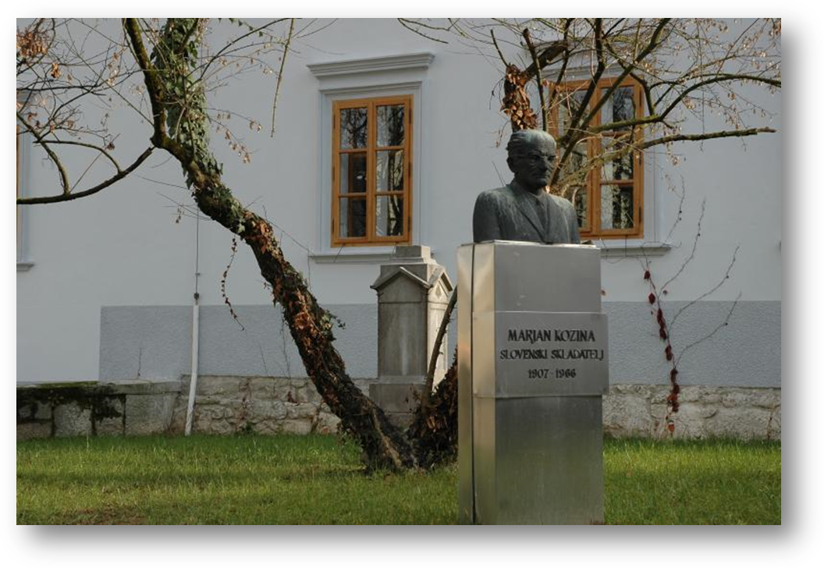

MIRAN JARC

Pesnik, pisatelj in dramatik, po katerem se imenuje naša knjižnica. (Črnomelj, 5.7.1900 - Pugled pri Starem Logu, 24.8.1942). Študiral je slavistiko v Zagrebu in Ljubljani. Služboval je kot bančni uradnik v Ljubljani; kot avtor, igralec, violinist in vodja je sodeloval v Slovenskem marionetnem gledališču M. Klemenčiča. Leta 1942 se je pridružil partizanom in prišel v Kočevski Rog; padel je med roško ofenzivo. Pisati je začel v dijaških letih v umetniško razgibanem Novem mestu (A. Podbevšek, B. Jakac). Kot dijak se je oklenil antropozofije, spoznal budizem in se potem odločil za krščanstvo. Prvo pesem je objavil 1918 v Ljubljanskem zvonu, nato je sodeloval v številnih revijah, največ v Ljubljanskem zvonu in Domu in svetu. Ekspresionistično zbirko Skrivnostni romar je imel pripravljeno že 1920, v spremenjeni in dopolnjeni obliki je izšla 1927 v samozaložbi z naslovom Človek in noč (rokopis Modre dalje). Zbirka velja za eno glavnih del slov. ekspresionistične poezije. V njej razglablja o povezovanju človeka, zemlje in vesolja, izpoveduje kozmično grozo in bojazen pred katastrofo, občuti lastno nemoč in hrepeni po rešitvi. Tudi v pesmih v prozi (Bog in pustolovec, Slovenski narod, 1922; Pierrot in smrt, prav tam, 1924) govori o razklanosti človeka. Vsebinska disharmonija je skladna s formalno disharmonijo ritma. Zbirka Novembrske pesmi ohranja nekaj izraznih posebnosti ekspresionizma, vsebinsko in problemsko pa temelji na socialnih in družbenih vprašanjih kriznega časa tridesetih let. V liriki razodeva poleg intimističnih izpovedi slutnjo vojne in domovinsko čustvo (cikel Slovenski soneti). Za Jarčevo razmišljanje in občutje razklanosti so značilne ekspresionistične igre: enodejanka Izgon iz raja (LZ, 1922), Ognjeni zmaj (DS, 1923) in nedokončani Vergerij (LZ, 1927, 1929; DS, 1932); v teh so v ospredju kontrasti med individualnim in kolektivnim, duhovnim in tvarnim, moškim in žensko, kontemplacijo in akcijo. Ti elementi se pojavljajo tudi ponekod v prozi. Najpomembnejši je roman Novo mesto z avtobiografskimi potezami in s podobo srednješolskega rodu, iscocega v času 1. sv. v. mimo tradicije in meščanske ustaljenosti. Potopis Odmevi Rdeče zemlje I-II (1932) je nastal po pismih B. Jakca. Jarc je napisal več lutkovnih iger (Razbojnik Moroz, 1925; Kraljevič Tugomil, 1926). Bil je pomemben književni kritik (med prvimi pri nas je pisal o F. Kafki, M. Proustu, D. H. Lawrenceu idr.) in tudi prevajalec.
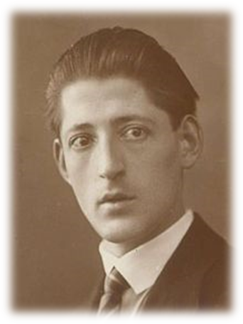

MARJAN KOZINA
V Ljubljani je Kozina pričel študirati filozofijo in matematiko, sočasno je študiral tudi klavir in violino, pozneje pa se je usmeril v študij glasbe na Dunaju in v Pragi. Leta 1943 se je pridružil partizanom, po osvoboditvi je postal prvi upravnik Slovenske filharmonije. Deloval je tudi kot pedagog na Akademiji za glasbo v Ljubljani.
Že med vojno je dokončal partituro opere Ekvinokcij in jo zakopal na vrtu svojih staršev. Prvič je bila izvedena leta 1946 v ljubljanski Operi, leta 1948 pa je zanjo prejel Prešernovo nagrado. Ob stoletnici delovanja Slovenske filharmonije, 13. januarja 2008, je bila po njem poimenovana Velika dvorana Slovenske filharmonije: dvorana Marjana Kozine.
K slovenski simfonični glasbi je veliko prispeval svojo Simfonijo v štirih stavkih, ki so pravzaprav posamezne simfonične pesnitve in komponirane ločeno. Nosijo programske naslove Proti morju, Padlim, Ilova Gora in Bela krajina. Slednji stavek je bil v povojnih časih koncertno največkrat izvedena slovenska simfonična skladba, saj so Simfonijo orkestri redkeje izvajali v celoti. Bela krajina je postala simbol vojnih in povojnih časov, s svojim optimizmom pa je predstavljala voljo do življenja vsega naroda. Glasbeniki so jo izvajali v vseh mogočih glasbenih zasedbah, vključujoč harmonikarske in pihalne ansamble. Skompoziral je še baleta Bajke o Gorjancih in Diptihon, glasbo za filme (Kekec, Na svoji zemlji). Kozina se je posvečal tudi pisanju in prevajanju. Posegel je na področje knjige o glasbi, glasbene teorije in estetike, vloge umetnosti in umetnika v sodobni družbi, prevedel vrsto romanov, pisal je potopise, kritike in polemične sestavke ter poljudno-strokovne spise.

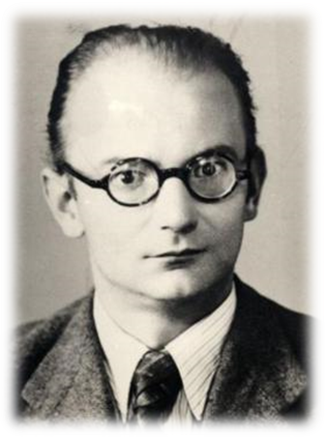

FRANC ROZMAN – KOMANDANT STANE
Franc Rozman se je rodil materi Marjani, rojeni Stare in očetu Francu Rozmanu. Med štirimi
otroki je bil Franc tretji. Franc je imel revno in težko otroštvo. Pri petnajstih letih je postal hlapec v gostilni in se nato izučil za pekovskega pomočnika. Že kot mlad fant se je navduševal za vojsko, vendar so ga pri prošnji za vpis v vojaško šolo zavrnili. Poleti 1932 je moral služiti vojaški rok. Na nabor se je javil prostovoljno, saj je želel da bi ga sprejeli v kakšno podčastniško pilotsko šolo. Rok je odslužil v pekovski četi, Petrovaradinu. Dobil je čin kaplarja (desetnika). Kmalu po izbruhu španske državljanske vojne, se je odločil oditi v Španijo. Bil je med prvimi jugoslovanskimi prostovoljci v Španiji, kjer se je pridružil španski republikanski vojski. V Jarmi je končal podčastniško šolo, postal poročnik in poveljnik čete bataljona Dimitrov v 15. mednarodni brigadi. Nato je postal stotnik in poveljnik bataljona. Njegovi tovariši v boju so se ga spominjali kot živega, resnega in odločnega borca. Za časa umika v Francijo je bil spet poveljnik bataljona.
Aprila 1941 je odšel v Meissen v Nemčiji, julija istega leta pa se je končno prek Nemčije vrnil v domovino, pridružil slovenskim partizanom. Kmalu je postal vojaški inštruktor pri Glavnem poveljstvu slovenskih partizanskih čet. Franc Rozman je tragično umrl za posledicami hude rane, ki jo je dobil med preskušanjem novega orožja - minometa, ki so jih poslali partizanom britanski zavezniki. Mina je v cevi eksplodirala in ga smrtno ranila. Še istega dne je umrl v Bolnišnici OF Kanižarica pri Črnomlju. Tu so se zdravili tudi drugi častniki, ki so se ob eksploziji hudo ranili. Da bi jih prepeljali v postojanko v Kočevski Rog, je bilo zaradi njihovega zdravstvenega stanja prenevarno. Nekaj dni po smrti so ga 11. novembra proglasili za narodnega heroja Jugoslavije. Pokopali so ga v Grobnici narodnih herojev v Ljubljani.

Komandant Stane, kakor so ga imenovali partizanski borci, velja za enega najpomembnejših likov iz časov NOB. Zelo znana partizanska pesem Komandant Stane je posvečena njemu.
Ob stoletnici njegovega rojstva (2011) je Banka Slovenije izdala spominski kovanec v vrednosti dveh evrov.
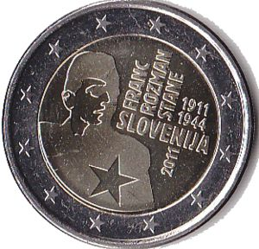

BORIS KIDRIČ
Boris Kidrič je bil revolucionar, marksistični mislec, politični voditelj, narodni heroj, predvsem pa človek velike energije in močne čustvenosti, po drugi strani pa človek izjemnih razumskih sposobnosti.
Rodil se je na Dunaju, kjer je takrat njegov oče, znani literarni zgodovinar, opravljal službo dvornega bibliotekarja. Kmalu se je Borisu začel razvijati čut za delavce, socialistično družbo in marksistični pogled na svet. 1929 je vodil številne akcije tako v Ljubljani kot v Rogaški Slatini. Sam je razmnoževal letake, ki so obsojali diktaturo kralja Aleksandra. Novembra istega leta je bil kot dijak osmega razreda gimnazije zaradi komunistične dejavnosti aretiran in obsojen na leto dni zapora v mariborski kaznilnici. Tu se je srečal z mnogimi komunisti, ki so ga bolje podučili o konspiraciji in organizaciji, kar je vplivalo na to, da se je njegovo komunistično prepričanje še bolj utrdilo. Novembra 1930 je prišel iz zapora in končal gimnazijo, nato se odločil za študij kemije najprej na ljubljanski, nato pa še na pariški univerzi.
Bil marksist in revolucionar, svojo revolucionarno teorijo in izredne organizacijske sposobnosti je znal dobro združevati in uporabljati v praksi. Bil je sekretar CK SKOJ od 1935 do 1939, glavni organizator in med ustanovitelji Osvobodilne fronte slovenskega naroda, postal je tudi sekretar izvršnega odbora. Bil je prvi komisar Glavnega poveljstva slovenske partizanske vojske in vodja slovenske delegacije na drugem zasedanju AVNOJ-a v Jajcu novembra 1943. Maja 1945 je postal prvi predsednik slovenske narodne vlade, 1946 pa je bil imenovan za ministra za industrijo v vladi FKRJ, kasneje pa še predsednik gospodarskega sveta FLRJ in gospodarski strateg socialističnega samoupravljanja. Napisal je več prispevkov o slovenskem in jugoslovanskem revolucionarnem gibanju in o tedanjih razmerah. V svojih člankih je pozival k enotnosti in združevanju slovenskega in jugoslovanskih narodov.

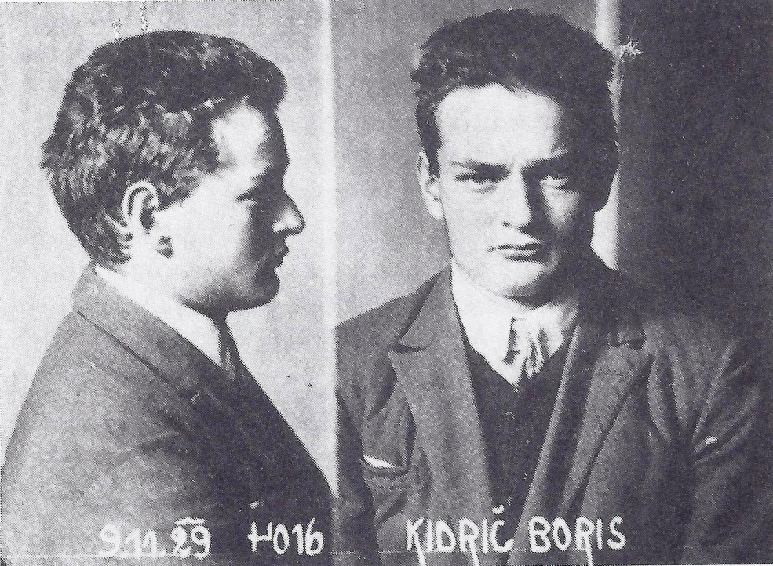

LJUBLJANSKA VRATA

Na vratih je spomeniško območje, ki ga je kmalu po drugi svetovni vojni zasnoval arhitekt Marjan Mušič. Na tem prostoru so bila v času, ko je bilo mesto obdano z obzidjem, Gorenja oziroma Ljubljanska vrata, ki so poleg Dolenjih oz. Karlovških na drugem koncu mesta edina pripuščala obiskovalce v srednjeveško mesto. Hiša Rozmanova 19 je najbolj ohranjeni del teh mestnih vrat. Večina elementov spomeniškega območja je posvečenih narodnoosvobodilnemu boju: ob stari kresiji je spominska loža v drugi svetovni vojni padlim Mušičev načrt preureditve območja Na vratih. Novomeščanom in dolenjskim narodnim herojem, na vogalu med Rozmanovo ulico in potjo, ki vodi do sodišča, je spomenik Talec, na vogalu parkovno urejenega pomola na stiku med Rozmanovo ulico in Prešernovim trgom pa spomenik Pojmo bratje pesem o svobodi. Obe plastiki sta delo kiparja Jakoba Savinška. Kip skladatelja Marjana Kozine, ki ima svoje mesto v manjšem parku ob knjižnici, pa je delo kiparja Zdenka Kalina. Svojevrstno vez z dolenjsko grajsko arhitekturo ohranja tudi glavni vhod v stari del knjižnice, saj ga krasi portal z med vojno požgane graščine Ruperč vrh, stebra, ki sta iz tedaj požganega bližnjega imenitnega gradu Soteska, v loži pa so uporabljeni elementi z gradu Hmeljnik.

GLAVNI TRG

Dokaz, da je bilo mesto gospodarsko močno že v preteklosti, je arhitektura Glavnega trga, na katerem so stale hiše bogatih trgovcev. Na gornjem, gospodarskem delu trga je mesto ustvarilo poseben tip trgovsko-obrtniške hiše, katere pritlični del je bil odprt s kamnitimi arkadami. Polkrožni ali potlačeni lok se opira na kamnite stebre, tako da tvorijo arkade pokrito in navzven odprto lopo in šele v notranjost hodnika pomaknjena stena zapira trgovske lokale. Nosilni stebri so različnih oblik ter zelo bogati, osmerokotni, prizmasti s pravokotnim prerezom in rahlo posnetimi ogli ter celo zaviti. To svojo tako značilno obliko je trg dobil v 2. polovici 16. stoletja ter je bil eden izmed najlepših v deželi.
V mestu sicer ločimo dva glavna tipa pozidave stavbnega kompleksa. Revnejše stanovanjske stavbe so bile potisnjene na obrobje srednjeveškega mestnega območja, stisnjene ob ali na obzidje; šlo je za bivalne stavbe brez dodatnih poslopij. Mogočnejša arhitektura je oblikovana predvsem ob glavni ulici od Gorenjih (Ljubljanskih) vrat preko Velikega (danes Glavnega) trga do Dolenjih (Karlovških) vrat. Tu so stanovanjske stavbe, zgrajene tako, da je bil skozi osrednji hodnik v pritličju dovoz in dohod v dvorišče z ob strani grajenimi gospodarskimi prostori. V nekaterih primerih je bil na koncu parcele prečno pozidan še del gospodarskega poslopja. Znotraj je tako nastalo atrijsko dvorišče, nemalokrat arkadno oblikovano.

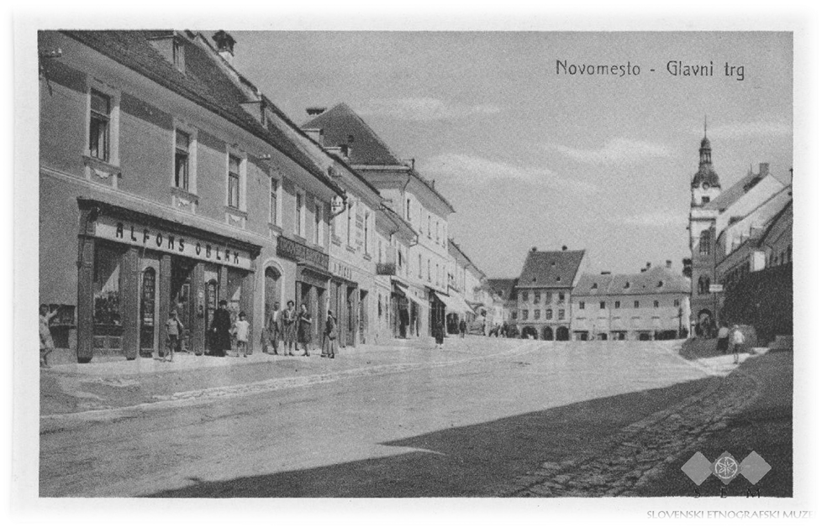

BERGMANOVA HIŠA

Bergmanova hiša zaključuje zgornji del Glavnega trga in je bila najimenitnejša hiša na trgu. Je dvonadstropna in ima lepo ohranjen atrij z arkadnimi hodniki. Nekoč je bila v njej. Bergmanova lekarna, v njej pa je živela tudi Angela Smola, ljubezen pesnika Dragotina Ketteja.

Na vodnjaku so izpisani verzi iz Kettejeve pesmi Na trgu: Noč trudna molči, nezamudna beži čez mestni trg luna sanjava … Pesnik je te in še mnoge verze namenil svoji veliki ljubezni Angeli Smola, ki jo je spoznal, ko je obiskoval novomeško gimnazijo. Podobno kot Prešeren, ki je svojo Julijo prvič srečal v trnovski cerkvi v Ljubljani, je Kette svojo Angelo zagledal v novomeški kapiteljski cerkvi (prim. sonet Zakaj sem bil v Kapiteljnu) in se vanjo zaljubil.

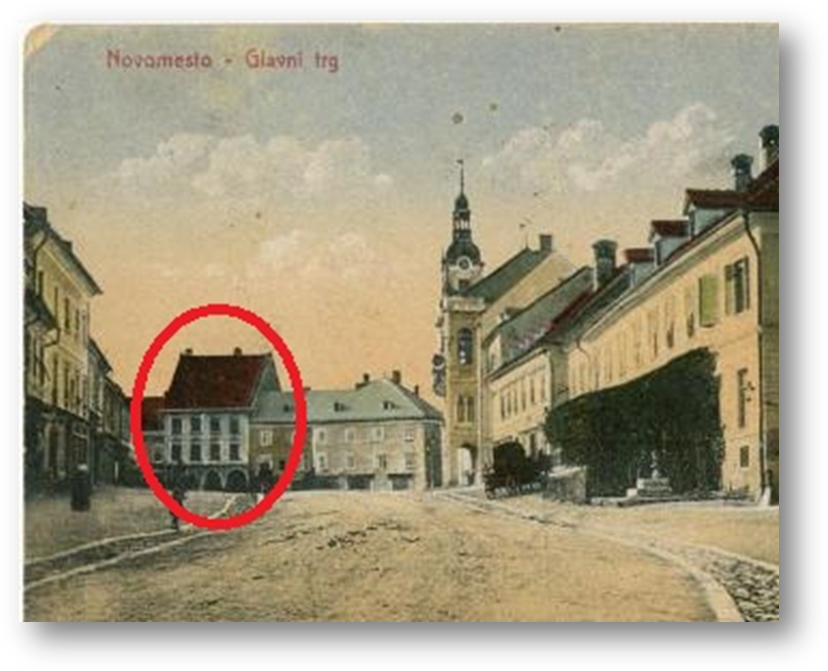

KETTEJEV VODNAJK

Marmorni sedemkotni Kettejev vodnjak stoji v zgornjem delu Glavnega trga. Vodnjak je bil
izdelan po zamisli arhitekta Marjana Mušica. Postavljen je bil 1955 na mestu, kjer je do 1903
stal litoželezni vodnjak. V vodnjak so vklesani verzi Kettejeve pesmi Na trgu, ki jo je posvetil Angeli Smola, ki je živela v bližnji Bergmanovi hiši. Več kot možno je, da je večkrat slonel ob vodnjaku, ki je bil tedaj še iz brona, in hrepeneče zrl v okna Bergmanove hiše, kjer naj bi živela Angela Smola. Znana je tudi likovna upodobitev Ketteja z »njegovo« nikoli doseženo Angelo v ozadju, ki jo je naslikal slikar Ivan Vavpotič in jo hranijo v Jakčevem domu.

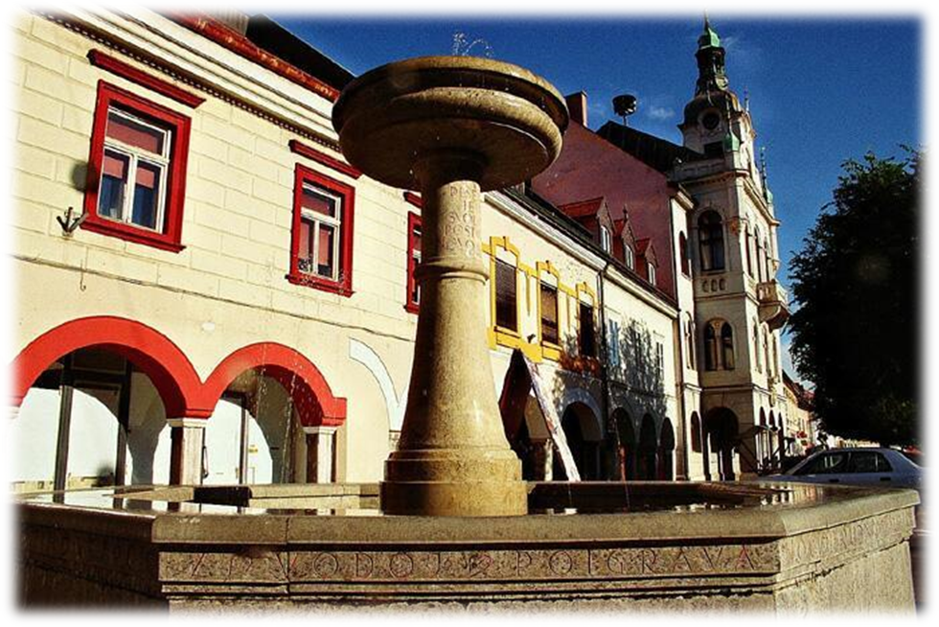

GOSTIŠČE NA TRGU

hiša kulinarike in turizma se nahaja v starem mestnem jedru Novega mesta. Prenovljen objekt je nadomestil tradicionalno poznano Gostišče, ki so ga domačini imenovali »Trg«. Gostišče tako predstavlja biser sodobne arhitekture, ki pa svoje korenine išče v dediščini, saj se nahaja v najstarejši stavbi Novega mesta. Restavratorji so poleg prvotnih gabaritov ohranili tudi pristen leseni strop, ki ga obiskovalci lahko občudujejo v delu restavracije t.i. Županovi sobi. Gostišče v prenovljeni podobi upravlja GRM Novo mesto – center biotehnike in turizma in predstavlja edinstveno okolje za praktično izobraževanje študentov Višje strokovne šole GRM, ter dijakov Srednje šole za gostinstvo in turizem. Zato ni čudno da gosta že pri vhodu prevzamejo občutki elegantnosti, nostalgičnosti in truda ter skrbnosti mladih, v odnosu do kvalitetne postrežbe in spoštovanja gostinskega poklica.

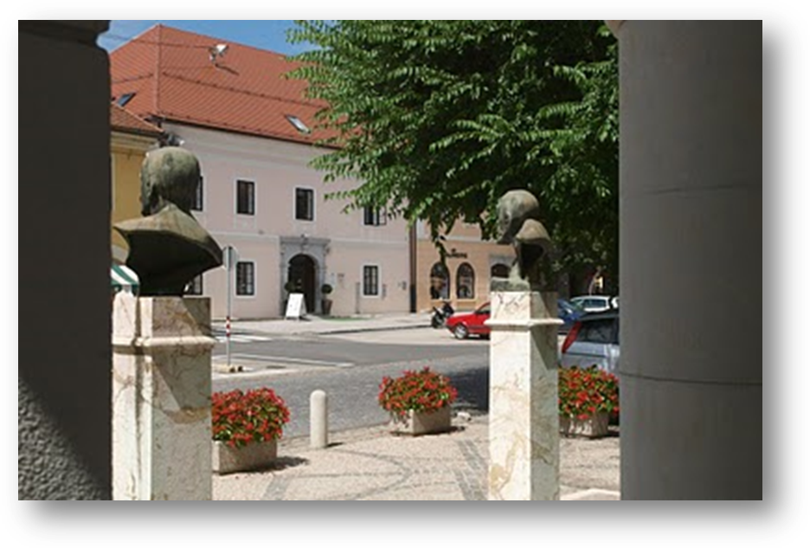

HOSTEL SITULA

Hostel Situla je mladinski hotel, ki je nastal po obnovi in ureditvi stare in več kot desetletje zapuščene mestne restavracije Ribja in nudi gostinske storitve in nočitve po ugodnih cenah mlajšim in starejšim popotnikom, ki obiščejo Novo mesto. S svojo arhitekturo in tematsko opremljenostjo restavracije in sob v slogu situlske umetnosti (Novo mesto – mesto situl) ohranja in promovira kulturno dediščino Novega mesta in Dolenjske.

Situla je posoda v obliki vedra ali vaze narejena iz brona, značilna za čas od 8. do 4. stoletja pr. n. št. Znana pa je po tem, da so na njen upodobljene slike takratnega življenja in dogajanja. Novo mesto pa imenujemo tudi mesto situl, ker je bilo tu najdenih največ situl.

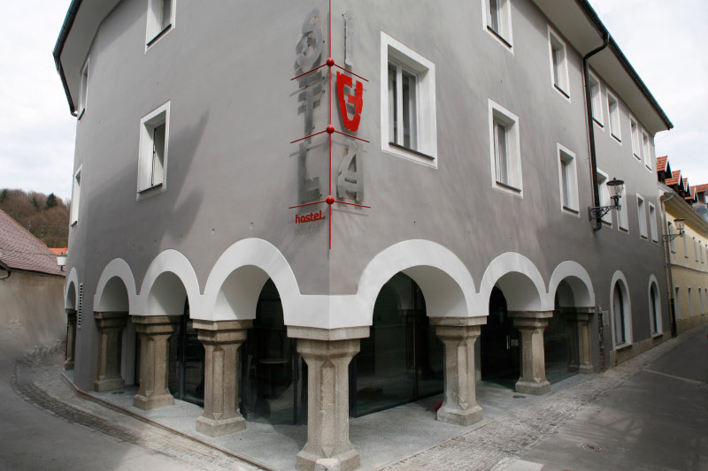

ROTOVŽ

Rotovž je bil zgrajen leta 1905 (Josip Olivo po načrtih arhitekta Wolfa iz Kranjske stavbinške družbe) na mestu nekdanje precej bolj skromne mestne hiše. Od leta 2006 je ponovno sedež
novomeškega župana, v njem pa zaseda tudi občinski svet.
Stavba je dvonadstropna s poudarjenim osrednjim delom, ki izstopa iz gradbene linije sosednjih stavb in se z arkadnim pritličjem odpira na trg. Reprezentančna glavna fasada je oblikovana s historičnimi novo-romanskimi in novogotskimi stavbnimi elementi. Istočasna in stilno enotna je tudi notranja oprema stavbe. Omeniti velja kovano stopniščno ograjo, lestence, stavbno pohištvo in peci v dvorani z galerijo. Prvotna poslikava je v veliki meri ohranjena, vendar je danes skrita pod mnogimi plastmi kasnejših beležev.
Ureditev platoja pred rotovžem je zamisel arhitekta Marjana Mušica, ki je le delno uresničena. Od šestih predvidenih doprsnih kipov stojita danes le kipa Dragotina Ketteja in Janeza Trdine, delo Jakoba Savinška, postavljena leta 1955.
Na Glavnem trgu, nasproti Rotovža stoji na mestu, kjer sta bila jeseni 1943 obešena partizana, spominski steber. Spomenik, katerega avtor je arhitekt Marjan Mušic, je oblikovan iz gotskega stebra, prinesenega iz hiše na Glavnem trgu 26 in se lepo vključuje v okolje arkad na Glavnem trgu. Spomenik je bil odkrit leta 1952.
Znana pa je tudi zgodba o tem, da so Novomeščani pri zidavi Rotovža namesto vode za izdelavo malte uporabljali kar cviček.

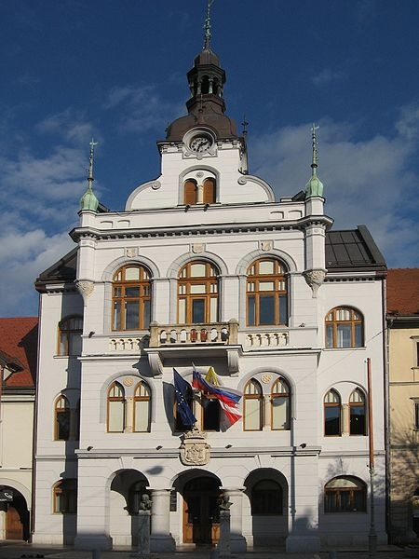

JANEZ TRDINA

Janez Trdina, slovenski pisatelj in zgodovinar, se je rodil 29. maja 1830 v Mengšu in umrl 14. julija 1905 v Novem mestu. Obiskoval je ljubljansko gimnazijo in na Dunaju študiral zgodovino, zemljepis in klasično jezikoslovje. Kot profesor je služboval v Varaždinu in na Reki. Bil je tudi kazensko upokojen, češ da zavaja mladino s svojimi političnimi nazori. Tako se je preselil v Bršljin pri Novem mestu. Prehodil je Dolenjsko in Belo krajino in na svojih popotovanjih beležil svoja spoznanja o ljudskem življenju, delu in navadah. To je kasneje uporabil v povestih, črticah in bajkah. Med najbolj znanimi deli so njegove Bajke in povesti o Gorjancih. Manj znane pa so Narodne pripovedke iz bistriške doline. Pisal je lep, ljudski jezik, tako da ga je Ivan Cankar označil za najboljšega stilista svoje dobe. Po njem so na pobudo Ferdinanda Seidla najvišji vrh Gorjancev, do tedaj Sveta Jera, poimenovali Trdinov vrh, kasneje pa tudi planinsko-pohodno Trdinovo pot po Dolenjski. Tudi Kulturni center Janeza Trdine v Novem mestu nosi njegovo ime.

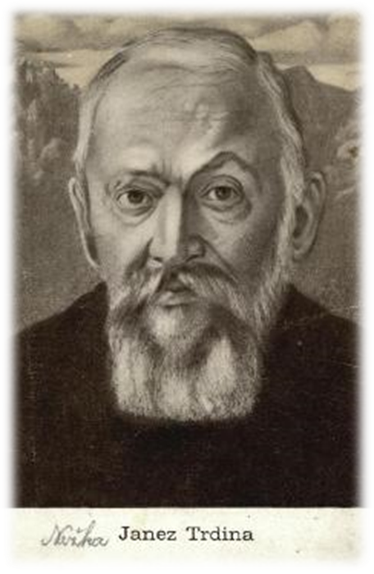

DRAGOTIN KETTE
Je najstarejši predstavnik slovenske moderne. Družil se je z Ivanom Cankarjem in bil v letih 1893-1896 član literarnega ter političnega društva Zadruga*. Kettejeve pesmi so predvsem ljubezenske in miselne. Njegova najbolj znana dela so Jagned, Na trgu, Pijanec. Svoje najlepše pesmi je posvetil Angeli, hčerki sodnega svetnika v Novem mestu, v katero je bil zaljubljen. Svojo prvo pesem je napisal pri osmih letih, in sicer svojemu očetu za god. Mladinska dela je objavljal v mladinskih revijah in v Ljubljanskem zvonu, v katerem je uporabljal psevdonim Mihael Mihajlov, Zvonoslav. Po njegovi smrti so izšle pesmi z naslovom Poezije (1900). Knjigo je s spremno besedo pripravil za tisk Anton Aškerc. Pri tem si je dovolil nekaj ključnih posegov v Kettejeva besedila, kar je bila zunanja pobuda za ostro kritiko in spopad s pesniki moderne; zlasti goreč je bil Ivan Cankar. Poleg pesmi je pisal tudi otroško poezijo in prozo ter kratko impresionistično prozo. Kettejevo ustvarjalnost delimo po njegovih življenjskih postajah.

*zadruga: Zadruga je združenje gimnazijcev, realcev in tudi nedijakov, ki so pod geslom "Bog in narod" gojili ustvarjalno literarno delo, se zanimali za narodnopolitična in socialna vprašanja. Med vidnejšimi člani so bili Ivan Štefe, Ivan Cankar, Rudolf Maister, Josip Murn, Oton Župančič.

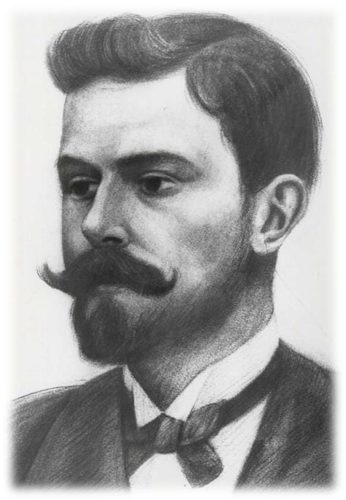

GLASBENA ŠOLA

Od 1746 pa vse do 1870 so frančiškani vodili gimnazijo (v stavbi današnje Glasbene šole Marjana Kozine), ki je s svojim delovanjem pustila pomemben pečat mestu in kjer so se šolali pomembni slovenski ustvarjalci. Tradicijo te šole neprekinjeno nadaljuje današnja novomeška gimnazija.

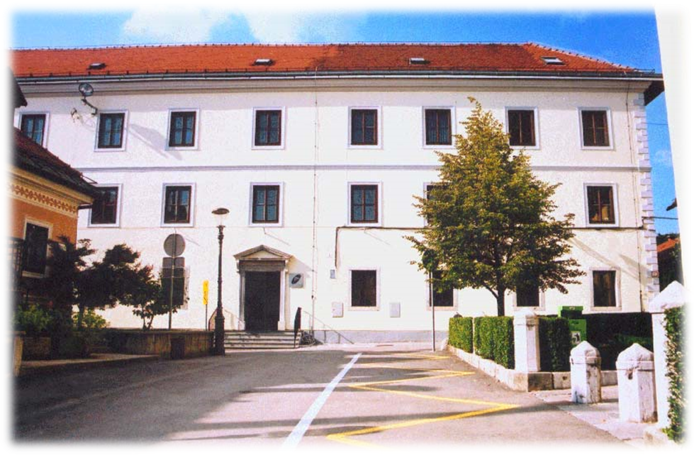

FRANČIŠKANSKA CERKEV

Potem ko so v Novo mesto prišli frančiškani, jim je oglejski generalni vikar Andrej, škof fereritinski, 31. oktobra 1469 izročil kapelo sv. Lenarta. Frančiškani naj bi kapelo podrli in na
njenem mestu sezidali novo cerkev, ki je bila posvečena leta 1478 ali 1487. Leta 1664 je cerkev pogorela. Novomeški kanonik in pisatelj Matija Kastelec (1620–1688), ki se je ukvarjal tudi z arhitekturo, je tedaj zasnoval načrt za obok, zunanjščino in zvonik cerkve. V naslednjih desetletjih so cerkvi prizidali še kapele, pozneje pa cerkvena stavba ni doživela večjih sprememb. Leta 1866 so po načrtih Italijana Pascolija predelali glavno fasado cerkve v neogotskem slogu. Za izdelavo notranje opreme so skrbeli večinoma frančiškanski bratje sami, saj je v 18. stoletju delovala redovna podobarska delavnica. Leseno baročno oltarno opremo so v 19. in v začetku 20. stoletja zamenjali s kamnitimi oltarji. Veliki oltar je 1885 iz belega marmorja izdelal ljubljanski kamnosek Feliks Toman. Stranska oltarja Brezmadežne in Kronanja Marijinega, so leta 1900 zamenjali z oltarjema iz belega nabrežinskega marmorja. Obe oltarni podobi in Pieta na steni med kapelama so delo slikarja Valentina Metzingerja. Oltarna podoba sv. Frančiška je delo ljubljanskega slikarja Andreja Herrleina, sv. Antona pa je naslikal frančiškan Ladislav Pintar. Gotska barvna okna datirajo iz začetka 20. stoletja, prav tako pa tudi lesena prižnica.

Zgodovinski viri nam govore o velikem številu nagrobnikov v cerkvi, ki so pripadali predvsem plemičem, pa tudi meščanskim družinam, dobrotnikom samostana. Leta 1867 so iz cerkve prenesli štiri renesančne plemiške nagrobnike. Ko pa so leta 1873 v cerkvi položili nov tlak, so odstranili vse nagrobne plošče, ostala je le plošča pri levem stranskem oltarju nad grobom novomeškega kanonika Matije Kastelca z dolgim latinskim napisom v verzih. V kapeli sv. Frančiška je vzidana nagrobna plošča plemiške družine Raab, katere člani so bili veliki dobrotniki samostana.
Frančiškani so se v Novem mestu naselili v 15. stoletju. Zaradi turške nevarnosti so se umaknili iz Bele krajine na varen kraj tostran Gorjancev. Samostan so si zgradili leta 1472 zraven cerkve sv. Lenarta, na zemlji, ki so jo kupili z darovi vdove Elizabete Snopcan. Ob požaru leta 1664 je samostan delno pogorel. Kot cerkev je tudi samostan v stoletjih doživel različne prezidave in dozidave. Leta 1696 je bil pozidan konvikt (vzgojna ustanova, ki omogoča bivanje in daje oskrbo zlasti pripravnikom za duhovniški poklic).

Samostanska knjižnica je najstarejša knjižnica v Novem mestu in datira v konec 15. Stoletja ter ima okoli 12.000 knjig. Posebna dragocenost knjižnice so inkunabule (knjige, tiskane pred letom 1500). V samostanu visi tudi vrsta Metzingerjevih slik

KANDIJSKI MOST

Železni most, ki povezuje staro mestno jedro s Kandijo, prečka Krko na spodnjem delu Glavnega trga. Most je leta 1898, ko je bil zgrajen, nadomestil stari leseni most, ki je stal nekaj deset metrov višje proti toku reke. Kovičena konstrukcija, ki prečka Krko v enem, 75 m dolgem loku, sodi med redke in najstarejše tovrstne konstrukcije pri nas.

Del Novega mesta se imenuje Kandija, kar je menda izvorno italijansko ime grškega otoka Krete in njegovega glavnega mesta Herakliona. V novomeški Kandiji so namreč v 17. Stoletju Benečani zbirali vojake za osvoboditev tega otoka izpod Turkov.

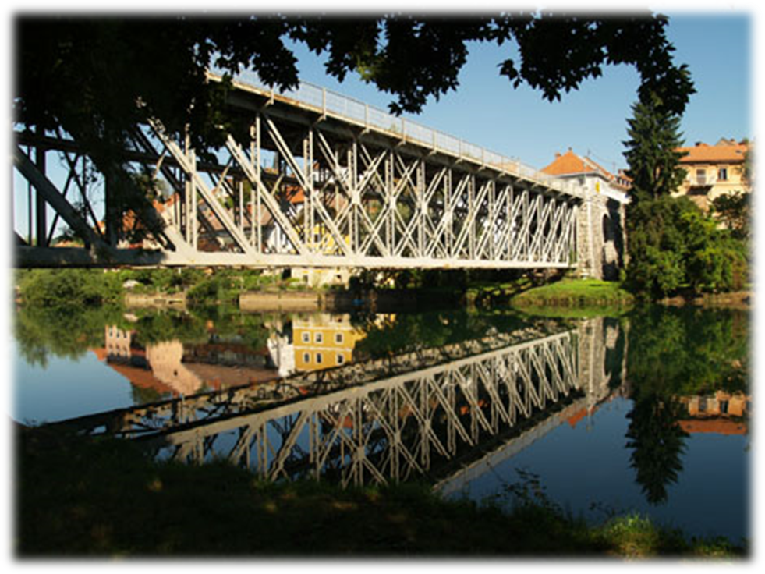

JAKČEV DOM

Jakčev dom deluje pod okriljem Dolenjskega muzeja in je spomenik enemu najbolj znanih slovenskih slikarjev in grafikov, Božidarju Jakcu (1899–1989). Do leta 2006 je bila vsebinska zasnova Jakčevega doma nespremenjena, saj so bili vsi razstavni prostori namenjeni Božidarju Jakcu, po tem letu pa poleg primarne stalne razstave Božidarja Jakca obiskovalcem ponuja dve stalni razstavi, stalno likovno razstavo Dolenjskega muzeja in likovno-pedagoško zbirko, del razstavnih prostorov pa je namenjen galerijski dejavnosti.

BOŽIDAR JAKAC

je v Novem mestu obiskoval osnovno šolo in nižjo gimnazijo, kjer je prijateljeval s kasnejšim pesnikom Miranom Jarcem. Že zelo mlad je pokazal zanimanje in talent za slikarstvo, ta želja pa ga je vodila iz Novega mesta na realko v Idrijo. Tudi on je okusil vojskovanje med 1. svetovno vojno (fronta na Piavi), po končani vojni pa je njegov mentor postal znameniti impresionist, slikar Rihard Jakopič. Jakac je nadaljeval študij slikarstva in grafike v Pragi. Njegovo mladostno obdobje je bilo izrazito ekspresionistično (vpliv Edvarda Muncha), v zrelih letih pa je v Jakčevem slogu prevladal lirični realizem. Vse življenje je veliko potoval in svoja potovanja zabeležil ne le na slikarskem platnu, temveč tudi na filmskem traku, s čimer velja tudi za enega pionirjev slovenskega dokumentarnega filma. Kasneje je za svoje ustvarjanje prejel mnoga najvišja priznanja in postal član več evropskih akademij umetnosti. Njegov ustvarjalni opus je umetniško in številčno izjemen (grafike, portreti, krajine …). Umrl je v Ljubljani leta 1989, pokopan pa je v rodnem Novem mestu na pokopališču v Ločni.

SOKOLSKI DOM

Narodni dom stoji v najožjem središču starega mestnega jedra, ob Sokolski ulici, ki teče vzporedno z Glavnim trgom, in tvori vogal Sokolske in Cvelbarjeve ulice. Zgrajen je bil v letih od 1873 do 1885 za potrebe novomeške čitalnice kot prvi Narodni dom na tedanjem slovenskem ozemlju. V njem so imela kasneje svoje prostore različna narodna društva, knjižnica in šola Glasbene matice. Dom so med drugimi uporabljali tudi novomeški Sokoli, zato novomeški Narodni dom imenujemo tudi Sokolski dom.

V 19. stoletju so se tudi našega mesta dotaknila gospodarska, tehnična in družbena dogajanja v Evropi. Zlasti v drugi polovici je prišlo do narodnega prebujanja, kar se je v mestu kazalo zlasti v tekmi med slovensko in nemško usmerjenimi meščani za prevlado v državni, še zlasti pa v mestni upravi. Ustanavljala so se številna narodna društva (narodna čitalnica, sokolsko društvo, gasilsko društvo, glasbena matica), kjer so se meščani srečevali, ustvarjali na različnih področjih ter moralno in finančno podpirali idejo slovenstva. Narodni dom je tako postal osrednji prostor družabnega in kulturnega dogajanja v mestu vse do druge svetovne vojne. To je bil tudi čas, ko je v mesto prisopihal prvi vlak, ko je bila zgrajena bolnišnica, Kandijski most in posamezne javne zgradbe zunaj nekdanjega mestnega obzidja, ki so nakazovale širitev mesta v 20. stoletju. Zadnja leta je Narodni dom doživel nekaj poskusov obnove (žal dlje kot do zavarovanja fasade z zaščitno mrežo ni prišlo) in celo vsebinske oživitve – v njem so potekali ponovno obujeni tematski mestni pustni plesi, odprtja likovnih razstav in drugi kulturni dogodki, danes pa v njem ustvarjajo predstavniki novomeške alternativne in nekomercialne mladinske kulture.

BREG

Novomeški Breg je s svojo izredno izpostavljeno lego na obrobju historičnega mestnega jedra
gotovo ena najslikovitejših znamenitosti mesta. To je strnjen niz stanovanjskih stavb, nastalih na mestu leta 1786 porušenega srednjeveškega mestnega obzidja. Stavbe so optimalno izkoristile sicer neugodne značilnosti terena in se mu popolnoma prilagodile. Bile so naslonjene na ostanke obzidja, ki so še vedno ohranjeni in vidni v zidovih kletnih etaž. Kletni zidovi pogosto slonijo na živi skali nad strmim pobočjem nad reko Krko. Na Bregu so živeli predvsem revnejši meščani, ki so se ukvarjali s pridelavo in prodajo zelenjave, pranjem perila, s sušenjem mesa in oddajanjem sob podnajemnikom. Breške gospodinje so do 2. svetovne vojne oddajale stanovanja dijakom novomeške gimnazije, zaradi tega se je med Novomeščani za njih uveljavilo ime študentske mame. Prvotno izredno skromna arhitektura se je večkrat spreminjala, kljub temu pa je večina stavb ohranila tlorisno zasnovo in tipično zunanjo podobo z delno vkopano kletjo, bivalnim pritličjem z vhodom z ulice in značilnimi lesenimi ganki (balkoni) na sončni južni fasadi visoko nad Krko. Z ulico vzporedne strehe so bile krite z lesenimi skodlami ali deskami vse do začetka 20. stoletja, ko jih je počasi nadomestila opečna kritina. Specifična podoba celotnega niza stavb, pogojena z danostjo naravnega okolja in iznajdljivim prilagajanjem terenu - prefinjeno sožitje dominantne narave in skromne arhitekture, ki je kljub materialni revščini svojih graditeljev dosegla visok estetski nivo, predstavlja izrazito etnološko posebnost Novega mesta in je njegov razpoznavni znak.
Drugi (večji) ostanek nekdanjega mestnega obzidja pa je Fajdigova hiša (danes živi v njej družina Kramarič) – nekdanji obrambni stolp, ki s svojo monumentalnostjo pomembno prispeva k vedutam Novega mesta.

JAKČEVA ROJSTNA HIŠA

Želja po stalni zbirki Jakčevih del v Novem mestu je intenzivno vzplamtela že leta 1964, ko je bila načrtovana postavitev Jakčevega paviljona, vendar zaradi gospodarskih težav ni bila uresničena. Kasneje, šele ob umetnikovi osemdesetletnici, se je ideja uresničila in v nekdanjem domu Jakčevih staršev so umetnikova dela našla svoje stalno mesto. Stavbo je dal umetnikov oče Anton Jakac leta 1904 sezidati furlanskemu arhitektu Giuseppeju (Josipu) Olivi kot moderno opremljen hotel in kavarno. Po vojni je v njej delovala Delavska menza, leta 1965 so jo namenili Šolskemu centru za gostinstvo, od leta 1984 pa je preurejena v galerijo, ki jo upravlja Dolenjski muzej. S tem je bila stavba simbolično povrnjena umetniku in kot priznanje njegovi ustvarjalnosti in v njegov spomin postala Jakčev dom.

DOLENJSKI MUZEJ

Ob praznovanju 500-letnice Novega mesta leta 1865 so se pojavile prve zamisli za ustanovitev Dolenjskega muzeja, ki naj bi zbiral različna pričevanja iz zgodovine mesta in Dolenjske. Ustanovljen je bil na pobudo leta 1941 ustanovljenega Muzejskega društva natanko petinosemdeset let kasneje (1950), pri čemer je imel največ zaslug zgodovinar Janko Jarc, čigar doprsni kip stoji v parku. Prve stalne razstave Dolenjskega muzeja so bile odprte leta 1953 v stavbi, kjer je bil od leta 1951 tudi sedež muzeja. Od takrat do danes se je ta ustanova razvila v slovenski splošni pokrajinski muzej z arheološko, etnološko, kulturnozgodovinsko in umetnostnozgodovinsko razstavo (sem sodi tudi Jakčev dom), prostor za novejšo zgodovino, pedagoško službo in dislocirano enoto Kočevski rog. Kompleks muzeja pa se je iz ene razširil na štiri stavbe, v katerih so postavljene tri stalne razstave: arheološka, etnološka in razstava novejše zgodovine, v galeriji muzeja kot osrednjem razstavnem prostoru pa se vrstijo občasne velike muzejske razstave.

JANKO JARC

Rodil se je v Črnomlju, 25.12.1903. Bil je zgodovinar. Študiral je v Pragi in Ljubljani ter tu 1931 diplomiral iz zgodovine in slavistike. Poučeval je v Murski soboti, Novem mestu in na Ptuju. Leta 1942 so ga Italijani zaprli in nato internirali, leta 1943 je odšel v partizane; od februarja 1944 je bil sodelavec Znanstvenega inštituta pri Predsedstvu SNOS. Od ustanovitve Dolenjskega muzeja v Novem mestu 1950 do upokojitve 1975 je bil njegov ravnatelj. Že pred vojno se je uveljavil kot raziskovalec, muzeolog in varstvenik kulturne dediščina, za varstvo kulturnih spomenikov, arhivov in za galerijsko dejavnost je skrbel kot ravnatelj muzeja. Objavil je več knjig in razprav o zgodovini Novega mesta, Bele krajine in NOB.

ANTON PODBEVŠEK TEATER

Stavba sedanjega APT je bila zgrajena leta 1933 kot Prosvetni dom z gledališkim odrom in večnamensko dvorano. Kasneje se je ustanova preimenovala v Kino Krka (v njej je bil osrednji novomeški kino) in leta 1982 v Dom kulture. Občinski svet Mestne občine Novo mesto je 26. 5. 2005 sprejel Odlok o ustanovitvi javnega zavoda Gledališče Novo mesto – prvega profesionalnega novomeškega gledališča. Novembra 2006 je bilo preimenovano v Anton Podbevšek Teater. Poslanstvo zavoda je posredovanje in ustvarjanje lastne produkcije na področju uprizoritvenih umetnosti. Zavod organizira gostovanja iz Slovenije in tujine s področja uprizoritvenih umetnosti, ki zajemajo gledališke, plesne, lutkovne, eksperimentalne vsebine. Zavod uprizarja predstave na matičnem odru ter na gostovanjih po regiji, v Sloveniji in tujini. Z vzgojno-izobraževalnimi programi in vsebinami vpliva na oblikovanje estetskega in umetniškega čuta otrok in mladine. Leta 2011 pa je stavba doživela temeljito in prepotrebno prenovo.

ANTON PODBEVŠEK

Po gimnaziji v Novem mestu ( vojna matura) je študiral na FF v Zagrebu in Ljubljani. Sodeloval je v uredništvih več časnikov (Naprej, Jutro, SN itn.). Bil soustanovitelj revije Trije labodje (1922), ustanovitelj revolucionarnega mesečnika Rdeči pilot. Po osvoboditvi je deloval v časopisni agenciji, kasneje v prosvetnem ministrstvu in na SAZU.
Kot pesnik sodi med najradikalnejše avantgardiste, ki so v slovenski poeziji uveljavili poetiko futurizma in ekspresionizma. Njegove glavne teme so bile: vojna, razklanost povojnega človeka, grožnja nečloveške tehnike. Podbevškove pesmi so sprva naletele na odpor, a po literarnem večeru novembra 1920 tudi na priznanja vidnejših kritikov. Kljub številnim somišljenikom (Onič, Premru) pa je Podbevškov vpliv polagoma uplahnil. Zbirka "Človek z bombami", pripravljena že 1920, je izšla šele 1925. Gre za človeka, ki naj bi presegel majhnost sodobnega sveta, za človeka boga. Odpovedal se je tradicionalnemu ritmu, kitičnosti in izosilabičnosti, da bi tudi v formi izrazil kaos časa v metaforah in podobah. S svojimi asociacijskimi spisi se je približal nadrealizmu.

KAPITELJ

Kapiteljska cerkev spada med najlepše in najzanimivejše arhitekturne spomenike pri nas in daje zaradi svojega dominantnega položaja pečat Novemu mestu, danes je nedvomno najstarejši ohranjeni stavbni in kulturni spomenik v Novem mestu.
Sedanjo cerkev sestavljajo trije deli: zvonik, ladja in prezbiterij, pod katerim je kripta.

Že na prvi pogled je kompozicija cerkve po arhitekturi in slogu neenotna, posebno pa nam pade v oči lomljena podolžna os. Arhitektura cerkve je rezultat vrste prezidav in dozidav, ki so posledice dejstva, da je kraj leta 1365 postal mesto, da je zaradi različnih vzrokov (turški vpadi, vzpon Karlovca) obubožal, posebno pa še, da je leta 1493 cesar Friderik III. Ustanovil pri cerkvi kolegiatni kapitelj in je tako cerkev postala kapiteljska cerkev. Pritlični del zvonika, ki je najstarejši del cerkve, preide v oktogon, ki je v spodnjem delu še gotski, vrhnji pa je bil predelan v neogotskem slogu leta 1860, ko je bila odstranjena baročna streha iz leta 1667. Ladja, ki je premaknjena iz osi, je izrazito podolžna. Okna so razmeroma velika ter pomaknjena iz zgornje tretjine stene k tlom, tako da ne razsvetljujejo samo vrha tega dela prostora. Okenski okviri so iz peščenca. Obok je banjast, velika razpetina med južno in severno steno pa bi govorila za to, da je bil prostor nekoč razdeljen v ladje, in ni izključeno, da so po sredi cerkve stali leseni nosilni stebri, na katerih je počival lesen strop. Prezbiterij spada med tako imenovane dolge kore. Notranjščina prezbiterija je prostorna in umirjena. Monumentalnost prostora povečuje še vrsta stopnic, ki vodijo iz ladje v prezbiterij. Kapitlju je bil dolgi kor seveda potreben, saj je ustanovno pismo za kapitelj predvidevalo prošta in dvanajst kanonikov. Zunanjost prezbiterija, ki je zidana iz lomljenega apnenca ter je neometana, spada med najbolj učinkovite gotske zunanjščine pri nas.

Zanimivost cerkve je tudi kripta, ker je ta v gotski dobi razmeroma redek pojav. Kripta je troladijska dvorana s križnimi oboki, ki slone na štirih parih osmero-kotnih kamnitih, opečnatih oziroma kombiniranih stebrov. Zgodnja barok ladje kapiteljske cerkve leta 1621 je dala cerkvi tudi šest prečnih kapel, ki so jih prislonili ob podolžni steni ladje na notranji strani.
Največja dragotina kapiteljske cerkve je nedvomno velika slika sv. Nikolaja na glavnem oltarju, delo beneškega mojstra iz 16. stoletja Jacopa Robustija – Tintoretta. V stranskih ladijskih oltarjih pa se nahajajo slike baročnega slikarja Valentina Metzingerja. Do 7. aprila 2006 se je cerkev imenovala Župnijska cerkev Novo mesto – Kapitelj. Po tem datumu, ko je bila ustanovljena škofija Novo mesto, je cerkev postala stolna cerkev škofije in bila preimenovana v Stolno cerkev sv. Nikolaja.

KRIPTA V KAPITLJU

V kripti se nahaja odlitek dunajskega nagrobnika Jurija Slatkonje, ki je bil 2. Kapiteljski prošt in 1. dunajski škof ter kot izvrsten glasbenik tudi ustanovitelj zbora »dunajskih dečkov«. Po njem se danes imenuje novomeški konservatorij za glasbo, Slatkonja pa je zaslužen tudi za kapiteljski grb, v katerem se nahaja zlat konj (izpeljava njegovega priimka).
Na Kapitlju je več kot 40 let (do svoje smrti 1932) deloval tudi organist in skladatelj Ignacij Hladnik.

Proštija, sedež kapiteljskih proštov in kanonikov, je bila zgrajena v neposredni bližini kapiteljske cerkve po ustanovitvi kolegialnega kapitlja leta 1493 in je bila do leta 1623, ko je dobila današnjo baročno podobo, večkrat prezidana. Preprosto in masivno zgradbo krasi le vzidana kamnita plošča s tremi grbi in latinskim napisom (Deus, sibi et postebis – Bogu, sebi in naslednikom) nad vhodnimi vrati. Kvadratno dvorišče obdajajo v pritličju arkadni hodniki. V stavbi je galerija s 24 portreti novomeških proštov, arhiv in knjižnica.
V 1. nadstropju je kapela s stropno poslikavo, posvečeno Mariji Snežni, delo baročnega slikarja
Antona Cebeja, ki je deloval v drugi polovici 18. stoletja. Kapelo dopolnjuje kasneje prinesen
baročni oltar, ki je posvečen Brnski Materi božji. Leta 2006 je proštija postala sedež Škofije Novo mesto.

ZEMLJEVID

